

MODUL AJAR
KURIKULUM MERDEKA
Nama Penyusun : _______________________________
Institusi : _______________________________
NIK : _______________________________

Mata pelajaran : Pendidikan Agama Islam dan Budi Pekerti

Fase F, Kelas / Semester : XII (Dua Belas) / I (Ganjil)

MODUL AJAR KURIKULUM MERDEKA
BAB 1 Sabar Dalam Musibah Dan Ujian

INFORMASI UMUM
A. IDENTITAS MODUL
Nama Penyusun  Institusi  Tahun Penyusunan  Jenjang Sekolah  Mata Pelajaran  Fase F, Kelas / Semester  Alokasi Waktu | :  :  :  :  :  :  : | .....................................  .....................................  Tahun 20 ...  .....................................  Pendidikan Agama Islam dan Budi Pekerti  XII (Dua Belas) / I (Ganjil)  5 Pekan / 15 Jam Pelajaran
B. KOMPETENSI AWAL
Capaian Pembelajaran
Pada aspek Al-Qur’an dan Hadis, peserta didik dapat menganalisis Al-Qur’an dan Hadis tentang berpikir kritis, ilmu pengetahuan dan teknologi, toleransi, memelihara kehidupan manusia, musibah, ujian, cinta tanah air dan moderasi beragama; Mempresentasikan Al-Qur’an dan Hadis tentang berpikir kritis, ilmu pengetahuan dan teknologi, toleransi, memelihara kehidupan manusia, musibah, ujian, cinta tanah air dan moderasi beragama; Membiasakan membaca Al-Qur’an dengan meyakini bahwa berpikir kritis dan ilmu pengetahuan, ilmu pengetahuan dan teknologi, toleransi, memelihara kehidupan manusia, musibah, ujian, cinta tanah air dan moderasi beragama adalah ajaran agama; Membiasakan sikap rasa ingin tahu, berpikir kritis, kreatif, dan adaptif terhadap perkembangan ilmu pengetahuan, dan teknologi, toleransi, peduli sosial, cinta damai, semangat kebangsaan, dan tanggung jawab, sabar, tabah, pantang menyerah, tawakal, dan selalu berprasangka baik kepada Allah Swt. dalam menghadapi ujian dan musibah, cinta tanah air, dan moderasi dalam beragama.

Alur Capaian Pembelajaran.
Menganalisis Q.S. al-Baqarah/2: 155-156, Q.S. Ibrahim/14: 9 serta Hadis tentang musibah dan ujian, membaca dengan tartil Q.S. Al-Baqarah/2: 155- 156, Q.S. Ibrahim/14: 9 serta Hadis tentang ujian dan musibah, menghafalkan dengan fasih dan lancar Q.S. al-Baqarah/2: 155-156, Q.S. Ibrahim/14: 9 serta Hadis tentang ujian dan musibah dengan lancar, serta dapat menyajikan paparan tentang ujian dan musibah, sehingga terbiasa membaca Al-Qur’an dengan meyakini bahwa ujian dan musibah itu merupakan ajaran agama, membiasakan sikap sabar, tabah, pantang menyerah, tawakal, dan selalu berprasangka baik kepada Allah Swt. dalam menghadapi ujian dan musibah
C. PROFIL PELAJAR PANCASILA
Religius, Kebhinekaan Global, Bergotong Royong, Mandiri, Bernalar Kritis, Kreatif
D. SARANA DAN PRASARANA
Media Pembelajaran
- Penyediaan sarana prasarana pembelajaran Al-Qur’an dan hadis dibutuhkan ; buku-buku Tafsir Al-Qur’an dan asbabun nuzul, kitab-kitab shahih dan asbabul wurud serta kitab-kitab fiqih sesuai dengan tema dan beberapa software tentang tafsir dan hadis yang memuat tentang kumpulan tafsir dan hadis, android/laptop. Jumlah kebutuhan media disesuaikan dengan kelompok sebagaimana dalam alur model Direct instruction.
Sumber Buku Utama
- Abdul Mustaqim, Akhlak tasawuf lelaku suci menuju revolusi hati, (Yogyakarta: Kaukaba Dipantara, 2013) Abdullah bin Muhammad Abu Syaikh, Dr. Tafsir Ibnu Katsir, Pustaka Imam Syafii, Jakarta, 2016 Heri Setiono, Konsep sabar dan aktualisasinya dalam pendidikan agama Islam di lingkungan keluarga (kajian buku sabar dan syukur karya Ibn Qayyim al-Jauziyah), (Yogyakarta: Universitas Islam Negeri Sunan Kalijaga, 2015), Ibnu Qadhib al-Ban, Buku saku rahasia kebahagiaan bekal spiritual orang beriman menghadapi kesulitan hidup, (Jakarta, 2013)
Sumber Rujukan
- Nurjanah, S. 2014. Keefektifan Metode Problem Based Learning (PBL) pada Pembelajaran IPS terhadap Hasil Belajar Peserta Didik SMPN 1 Jetis Bantul. JIPSINDO, 2 (1): 183²204. Permendikbud No. 20, 21, 22, dan 23 Tahun 2016 tentang Standar Kompetensi Lulusan, Standar Isi, Standar Proses dan Standar Penilaian Rusman, Kurniawan, &Riyana. 2013. Pembelajaran Berbasis Teknologi Informasi dan Komunikasi. Jakarta: PT RajaGrafindo Persada. Sanjaya, W. 2014. Strategi Pembelajaran Berorientasi Standar Proses Pendidikan. Jakarta: Kencana Prenamedia Group
E. TARGET PESERTA DIDIK
- Peserta didik reguler/tipikal: umum, tidak ada kesulitan dalam mencerna dan memahami materi ajar.
F. MODEL PEMBELAJARAN
Model Pembelajaran
- Model Pembelajaran Tatap Muka.
Pertemuan Pertama
- Model Pembelajaran DIRECT INSTRUCTION
Pertemuan Kedua
- Model Pembelajaran DISCOVERY LEARNING
Pertemuan Ketiga
- Model Pembelajaran

Pertemuan Keempat
- Model pembelajaran make a match
Pertemuan Kelima
- Model Contextual teaching and learning
KOMPONEN INTI
A. TUJUAN KEGIATAN PEMBELAJARAN
Tujuan Pembelajaran
Setelah mengikuiti pembelajaran bab ini peserta didik dapat:
a. Melafalkan bacaan alqur’an dengan fasih Q.S. al-Baqarah/2: 155-156 dan Q.S. Ibrahim/14: 9 serta Hadis terkait
b. Mengindentifikasi bacaan tajwid dalam Q.S. al-Baqarah/2: 155-156 dan Q.S. Ibrahim/14: 9
c. Mengartikan arti perkata dan menerjemahkan Q.S. al-Baqarah/2: 155-156 dan Q.S. Ibrahim/14: 9
d. Mendeskripsikan tafsir Q.S. al-Baqarah/2: 155-156 dan Q.S. Ibrahim/14: 9
e. Menganalisis sikap yang harus dimiliki ketika tertimpa musibah dan ujian
f. Menganalisis manfaat hikmah di balik musibah dan ujian

Tujuan Pembelajaran Pertemuan Pertama
1) Membaca dengan benar Q.S. al-Baqarah/ 2: 155-156 dan Q.S. Ibrahim/14: 9 tentang bersikap sabar dalam menghadapi ujian
2) Mengidentifikasi hukum bacaan tajwid Q.S. al-Baqarah/ 2: 155-156 dan Q.S. Ibrahim/14: 9 tentang bersikap sabar dalam menghadapi ujian
3) Menjelaskan asbabun nuzul Q.S. al-Baqarah/ 2: 155-156 dan Q.S. Ibrahim/14: 9 tentang bersikap sabar dalam menghadapi ujian
4) Menganalisis terjemah kata Q.S. al-Baqarah/ 2: 155-156 dan Q.S. Ibrahim/14: 9 tentang bersikap sabar dalam menghadapi ujian.

Tujuan Pembelajaran Pertemuan Kedua
1) Menganalisis terjemah ayat Q.S. al-Baqarah/ 2: 155-156 dan Q.S. Ibrahim/14: 9 tentang bersikap sabar dalam menghadapi ujian
2) Menganalisis terjemah Hadits tentang bersikap sabar dalam menghadapi ujian.
3) Mengidentifikasi isi kandungan dan sikap yang mencerminkan bersikap sabar dalam menghadapi ujian
4) Mengidentifikasi sikap dan perilaku yang mencerminkan bersikap sabar dalam menghadapi ujian

Tujuan Pembelajaran Pertemuan Ketiga
1) Mengidentifikasi isi kandungan Hadits tentang bersikap sabar dalam menghadapi ujian
2) Menganalisis hikmah bersikap sabar dalam menghadapi ujian
3) Menganalisis contoh penerapan perilaku sabar dalam menghadapi ujian
4) Mendemonstrasikan bacaan kata demi kata Q.S. al- Baqarah/ 2: 155-156 dan Q.S. Ibrahim/14: 9 sesuai dengan kaidah tajwid dan makhrajul huruf.

Tujuan Pembelajaran Pertemuan Keempat
1) Mendemonstrasikan bacaan kata demi kata Q.S. al-Baqarah/ 2: 155-156 dan Q.S. Ibrahim/14: 9 sesuai dengan kaidah tajwid dan makhrajul huruf.
2) Mendemonstrasikan bacaan secara keseluruhan Q.S. al-Baqarah/ 2: 155-156 dan Q.S. Ibrahim/14: 9 sesuai dengan kaidah tajwid dan makhrajul huruf.
3) Mendemonstrasikan bacaan secara keseluruhan Q.S. al-Baqarah/ 2: 155-156 dan Q.S. Ibrahim/14: 9 sesuai dengan kaidah tajwid dan makhrajul huruf.
4) Mencontohkan hafalan Q.S. al-Baqarah/ 2: 155-156 dan Q.S. Ibrahim/14: 9 dengan lancar.

Tujuan Pembelajaran Pertemuan Kelima
1) Mencontohkan hafalan Q.S. al-Baqarah/ 2: 155-156 dan Q.S. Ibrahim/14: 9 dengan lancar.
2) Mendemonstrasikan hafalan Q.S. al-Baqarah/ 2: 155-156 dan Q.S. Ibrahim/14: 9 dengan lancar.
3) Mendemonstrasikan hafalan Q.S. al-Baqarah/ 2: 155-156 dan Q.S. Ibrahim/14: 9 dengan lancar.
4) Mempresentasikan hubunga nantara kualitas kesabaran dengan ujian yang diberikan oleh Allah Swt. Metode Pembelajaran

B. PEMAHAMAN BERMAKNA
Menganalisis Q.S. al-Baqarah/2: 155-156, Q.S. Ibrahim/14: 9 serta Hadis tentang musibah dan ujian, membaca dengan tartil Q.S. Al-Baqarah/2: 155- 156, Q.S. Ibrahim/14: 9 serta Hadis tentang ujian dan musibah, menghafalkan dengan fasih dan lancar Q.S. al-Baqarah/2: 155-156, Q.S. Ibrahim/14: 9 serta Hadis tentang ujian dan musibah dengan lancar, serta dapat menyajikan paparan tentang ujian dan musibah, sehingga terbiasa membaca Al-Qur’an dengan meyakini bahwa ujian dan musibah itu merupakan ajaran agama, membiasakan sikap sabar, tabah, pantang menyerah, tawakal, dan selalu berprasangka baik kepada Allah Swt. dalam menghadapi ujian dan musibah

C. PERTANYAAN PEMANTIK
Pertemuan Pertama
1. Pertama peserta didik mengamati dan mempelajari cerita gambar dan info grafis. Dengan tampilan gambar dan infografis yang sesuai dengan materi akan sangat mempengaruhi rasa ingin tahu, dan memotivasi untuk mempelajari materi pembelajaran.
2. Memberikan kesempatan pada peserta didik untuk mengungkapkan pemikiran pemikiran yang relevan dengan perkembangan jaman dan situasi dewasa ini, berikan kesempatan pula untuk untuk dapat menuliskan komentar atau pesan pesan berarti yang terkandung dalam gambar sesuai dengan aktivitas peserta didik.
3. Kisah inspiratif yang tertera dalam aktivitas 1.1. memberikan kesempatan kepada peserta didik untuk membaca dengan kritis, seksama dan cermat, sehingga dapat mengambil hikmah dan inspirasi dari nilai nilai keteladanan kisah tersebut di atas. Berikan kesempatan peserta didik untuk mengemukakan kisah kisah tersebut dalam kondisi saat ini, berikan kesempatan yang luas untuk komentar
Pertemuan Kedua
1. Pertama tama peserta didik untuk mengamati dan mempelajari cerita gambar dan info grafis. Dengan tampilan gambar dan infografis yang sesuai dengan materi akan sangat mempengaruhi rasa ingin tahu, dan memotivasi untuk mempelajari materi pembelajaran.
2. Berikan kesempatan pada peserta didik untuk mengungkapkan pemikiran pemikiran yang relevan dengan perkembangan jaman dan situasi dewasa ini, berikan kesempatan pula untuk untuk dapat menuliskan komentar atau pesan pesan berarti yang terkandung dalam gambar sesuai dengan aktivitas peserta didik.
3. Kisah inspiratif yang tertera dalam aktivitas 1.1. memberikan kesempatan peserta didik untuk membaca dengan kritis, seksama dan cermat, sehingga dapat mengambil hikmah dan inspirasi dari nilai nilai keteladanan kisah tersebut di atas, serta peserta didik dapat mengemukakan kisah kisah tersebut dalam kondisi saat ini dan memberikan komentar
Pertemuan Ketiga
1. Pertama peserta didik mengamati dan mempelajari cerita gambar dan info grafis. Dengan tampilan gambar dan infografis yang sesuai dengan materi akan sangat mempengaruhi rasa ingin tahu, dan memotivasi untuk mempelajari materi pembelajaran.
2. Berikan kesempatan pada peserta didik untuk mengungkapkan pemikiran pemikiran yang relevan dengan perkembangan jaman dan situasi dewasa ini, berikan kesempatan pula untuk untuk dapat menuliskan komentar atau pesan pesan berarti yang terkandung dalam gambar sesuai dengan aktivitas peserta didik.
3. Kisah inspiratif yang tertera dalam aktivitas 1.1. memberikan kesempatan kepada peserta didik untuk membaca dengan kritis, seksama dan cermat, sehingga dapat mengambil hikmah dan inspirasi dari nilai nilai keteladanan kisah tersebut diatas. Berikan kesempatan peserta didik untuk mengemukakan kisah kisah tersebut dalam kondisi saat ini, berikan kesempatan yang luas untuk komentar.
Pertemuan Keempat
1. Pertama peserta didik mengamati dan mempelajari cerita gambar dan info grafis. Dengan tampilan gambar dan infografis yang sesuai dengan materi akan sangat mempengaruhi rasa ingin tahu, dan memotivasi untuk mempelajari materi pembelajaran.
2. Guru memberikan kesempatan pada peserta didik untuk mengungkapkan pemikiran pemikiran yang relevan dengan perkembangan jaman dan situasi dewasa ini, berikan kesempatan pula untuk untuk dapat menuliskan komentar atau pesan pesan berarti yang terkandung dalam gambar sesuai dengan aktivitas peserta didik.
3. Kisah inspiratif yang tertera dalam aktivitas 1.1. memberikan kesempatan kepada peserta didik untuk membaca dengan kritis, seksama dan cermat, sehingga dapat mengambil hikmah dan inspirasi dari nilai nilai keteladanan kisah tersebut diatas. Berikan kesempatan peserta didik untuk mengemukakan kisah kisah tersebut dalam kondisi saat ini, berikan kesempatan yang luas untuk komentar.
Pertemuan Kelima
1. Pertama peserta didik mengamati dan mempelajari cerita gambar dan info grafis. Dengan tampilan gambar dan infografis yang sesuai dengan materi akan sangat mempengaruhi rasa ingin tahu, dan memotivasi untuk mempelajari materi pembelajaran.
2. Berikan kesempatan pada peserta didik untuk mengungkapkan pemikiran pemikiran yang relevan dengan perkembangan jaman dan situasi dewasa ini, berikan kesempatan pula untuk untuk dapat menuliskan komentar atau pesan pesan berarti yang terkandung dalam gambar sesuai dengan aktivitas peserta didik.
3. Kisah inspiratif yang tertera dalam aktivitas 1.1. memberikan kesempatan kepada peserta didik untuk membaca dengan kritis, seksama dan cermat, sehingga dapat mengambil hikmah dan inspirasi dari nilai nilai keteladanan kisah tersebut diatas. Berikan kesempatan peserta didik untuk mengemukakan kisah kisah tersebut dalam kondisi saat ini, berikan kesempatan yang luas untuk komentar
D. KEGIATAN PEMBELAJARAN
Pertemuan Ke-1
Kegiatan Pendahuluan
- Guru membuka pelajaran dengan salam dan meminta peserta didik untuk berdoa bersama-sama, tadarus Al-Qur’an, memperhatikan kesiapan peserta didik, memeriksa kehadiran, kerapihan, dan posisi tempat duduk peserta didik.
- Guru memberikan motivasi dan mengajukan pertanyaan yang berkait dengan materi pelajaran, menyampaikan cakup materi, tujuan pembelajaran, dan kegiatan yang akan dilakukan, serta lingkup dan teknik penilaian.
- Menkondisikan peserta didik agar duduk sesuai kelompoknya masing-masing.

Apersepsi
- Guru memberikan apersepsi tentang wabah penyakit yang pernah diderita oleh kaum-kaum terdahulu seperti terjadi pada masa Rasulullah saw dan sahabat terjadi musibah penyakit ta’un (sejenis wabah penyakit kolera) pada tahun ke 6 Hijriyah di Kota Madinah. Pada masa khalifah Umar bin Khattab ra, juga pernah terkena wabah ta’un yang menjangkiti di negeri Syam.
- Guru membuka cakrawala tentang ujian-ujian iman yang telah diderita umat-umat terdahulu
- Guru membuka dan mengingat kembali tentang virus yang sedang mewabah dunia pada saat ini dan mendatang

Kegiatan Inti
- Guru menyampaikan tujuan pembelajaran yang akan dicapai dan menyiapkan peserta didik baik secara fisik maupun mental untuk mulai pembelajarannya.
- Guru mendemostrasikan bacaan dan pengetahuan atau keterampilan guru berperan sebagai model dengan mendemonstrasikan bacaan dan pengetahuan atau keterampilan membaca secara tartil
- Guru harus berusaha memberikan bimbingan dan pelatihan awal agar peserta didik dapat menguasai bacaan dan pengetahuan atau keterampilan yang sedang dipelajari.
- Guru melakukan pengecekan apakah peserta didik dapat melakukan tugas dengan baik, apakah mereka telah menguasai materi, dan memberi umpan balik yang tepat.
- Pada tahapan akhir (kelima) ini guru kemudian memberikan kesempatan kepada semua peserta didik untuk melakukan pembelajaran lanjut, dengan perhatian khusus pada situasi yang lebih kompleks atau penerapan dalam kehidupan sehari-hari.

Kegiatan Penutup
- Guru membuat kesimpulan atau rangkuman dari materi yang disampaikan dalam pembelajaran hari ini.
- Tanya jawa tentang materi yang telah dipelajari untuk mengetahui hasil yang dicapai dalam proses pembelajaran.
- Guru melakukan evaluasi hasil belajar terhadap materi yang telah disampaikan kepada peserta didik.
- Mengajak semua peserta didik untuk mengakhiri pembelajaran dengan berdoa dan salam.
Pertemuan Ke-2
Kegiatan Pendahuluan
- Guru membuka pelajaran dengan salam dan meminta peserta didik untuk berdoa bersama-sama, tadarus Al-Qur’an, memperhatikan kesiapan peserta didik, memeriksa kehadiran, kerapihan, dan posisi tempat duduk peserta didik.
- Guru memberikan motivasi dan mengajukan pertanyaan yang berkait dengan materi pelajaran, menyampaikan cakup materi, tujuan pembelajaran, dan kegiatan yang akan dilakukan, serta lingkup dan teknik penilaian.
- Menkondisikan peserta didik agar duduk sesuai kelompoknya masing-masing.
Apersepsi
- Guru melakukan apersepsi tentang ujian terhadap penyakit kaum-kaum terdahulu seperti terjadi pada zaman Nabi Ayyub yang merupakan seorang hamba dengan tingkat ketaatan dan kesabaran tinggi diuji oleh Allah selama bertahun-tahun. Nabi Ayyub as berada dalam ujiannya selama 18 tahun. Baik keluarga dekat maupun keluarga jauh menolaknya kecuali dua orang laki-laki dari saudara-saudaranya. Kedua saudara itulah yang selalu memberinya makan dan menemuinya.

Kegiatan Inti
- Mengidentifikasi kebutuhan peserta didik;
- Menyeleksi pendahuluan terhadap prinsip-prinsip, pengertian konsep dan generalisasi pengetahuan;
- Menyeleksi bahan, problema/tugas-tugas;
- Membantu dan memperjelas tugas/problema yang dihadapi peserta didik serta peranan masing-masing peserta didik;
- Menyiapkan kelas dan alat-alat yang diperlukan;
- Mengecek pemahaman peserta didik terhadap masalah yang akan dipecahkan;
- Memberikan kesempatan peserta didik untuk melakukan penemuan;
- Membantu peserta didik dengan informasi/ data jika diperlukan oleh peserta didik;
- Memimpin analisis sendiri (self analysis) dengan pertanyaan yang mengarahkan dan mengidentifikasi masalah;
- Merangsang terjadinya interaksi antara peserta didik dengan peserta didik;
- Membantu peserta didik merumuskan prinsip dan generalisasi hasil penemuannya.

Kegiatan Penutup
- Guru membuat kesimpulan atau rangkuman dari materi yang disampaikan dalam pembelajaran hari ini.
- Tanya jawa tentang materi yang telah dipelajari untuk mengetahui hasil yang dicapai dalam proses pembelajaran.
- Guru melakukan evaluasi hasil belajar terhadap materi yang telah disampaikan kepada peserta didik.
- Mengajak semua peserta didik untuk mengakhiri pembelajaran dengan berdoa dan salam.
Pertemuan Ke-3
Kegiatan Pendahuluan
- Guru membuka pelajaran dengan salam dan meminta peserta didik untuk berdoa bersama-sama, tadarus Al-Qur’an, memperhatikan kesiapan peserta didik, memeriksa kehadiran, kerapihan, dan posisi tempat duduk peserta didik.
- Guru memberikan motivasi dan mengajukan pertanyaan yang berkait dengan materi pelajaran, menyampaikan cakup materi, tujuan pembelajaran, dan kegiatan yang akan dilakukan, serta lingkup dan teknik penilaian.
- Menkondisikan peserta didik agar duduk sesuai kelompoknya masing-masing.
Apersepsi
- Guru memberikan apersepsi tentang keutamaan orang yang membaca al-quran, dan biografi orang orang yang hafidz Al-Qur’an, serta biografi para imam masjidil haram, masjid Nabawi dan masjid al- Aqsha
- Guru membuka cakrawala tentang kehebatan orang orang yang bersabar dalam menghadapi musibah atau ujian
- Guru membuka dan mengingatkan kembali tentang pentingnya berperilaku sabar
- Guru memberikan contoh cara membaca Al-Qur’an yang baik menurut murotal yang dipakai di Indonesia
- Guru mendeskripsikan makna Q.S. al-Baqarah/2: 155-156 dan Q.S. Ibrahim/14: 9
- Guru memberikan contoh keberartian hikmah di balik musibah

Kegiatan Inti
Langkah Kerja | Aktivitas Guru | Aktivitas Peserta Didik
Orientasi peserta didik pada masalah | Guru menyampaikan masalah yang akan dipecahkan secara kelompok.  Masalah yang diangkat hendaknya kontekstual. Masalah bisa ditemukan sendiri oleh peserta didik melalui bahan bacaan atau lembar kegiatan. | Kelompok mengamati dan memahami masalah yang disampaikan guru atau yang diperoleh dari bahan bacaan yang disarankan.
Mengorganisasikan peserta didik untuk belajar. | Guru memastikan setiap anggota memahami tugas masing-masing. | Peserta didik berdiskusi dan membagi tugas untuk mencari data/ bahan-bahan/alat yang diperlukan untuk menyelesaikan masalah.
Membimbing penyelidikan individu maupun kelompok. | Guru memantau keterlibatan peserta didik dalam pengumpulan data/ bahan selama proses penyelidikan. | Peserta didik melakukan penyelidikan (mencari data/referensi/ sumber) untuk bahan diskusi kelompok.
Mengembangkan dan menyajikan hasil karya. | Guru memantau diskusi dan membimbing pembuatan laporan sehingga karya setiap kelompok siap untuk dipresentasikan. | Kelompok melakukan diskusi untuk menghasilkan solusi pemecahan masalah dan hasilnya dipresentasikan/disajikan dalam bentuk karya.
Menganalisis dan mengevaluasi proses pemecahan masalah. | Guru membimbing presentasi dan mendorong kelompok memberikan penghargaan serta masukan kepada kelompok lain. Guru bersama peserta didik menyimpulkan materi. | Setiap kelompok melakukan presentasi, kelompok yang lain memberikan apresiasi.  Kegiatan dilanjutkan dengan merangkum/ membuat kesimpulan sesuai dengan masukan yang diperoleh dari kelompok lain.

Kegiatan Penutup
- Guru membuat kesimpulan atau rangkuman dari materi yang disampaikan dalam pembelajaran hari ini.
- Tanya jawa tentang materi yang telah dipelajari untuk mengetahui hasil yang dicapai dalam proses pembelajaran.
- Guru melakukan evaluasi hasil belajar terhadap materi yang telah disampaikan kepada peserta didik.
- Mengajak semua peserta didik untuk mengakhiri pembelajaran dengan berdoa dan salam.
Pertemuan Ke-4
Kegiatan Pendahuluan
- Guru membuka pelajaran dengan salam dan meminta peserta didik untuk berdoa bersama-sama, tadarus Al-Qur’an, memperhatikan kesiapan peserta didik, memeriksa kehadiran, kerapihan, dan posisi tempat duduk peserta didik.
- Guru memberikan motivasi dan mengajukan pertanyaan yang berkait dengan materi pelajaran, menyampaikan cakup materi, tujuan pembelajaran, dan kegiatan yang akan dilakukan, serta lingkup dan teknik penilaian.
- Menkondisikan peserta didik agar duduk sesuai kelompoknya masing-masing.
Apersepsi
- Guru memberikan apersepsi tentang keutamaan orang yang membaca Al-Qur’an, yang dilengkapi dengan tajwid yang benar
- Guru membuka cakrawala tentang kehebatan bacaan Al-Qur’an dalam mencegah gangguan jin atau setan
- Guru membuka dan mengingat kembali tentang pentingnya hafalan Al-Qur’an di lengkapi dengan kaidah yang benar
- Guru memberikan contoh cara baca quran yang baik menurut murotal yang di pakai di Indonesia
- Guru memberikan contoh keberartian hikmah hafal Al-Qur’an.

Kegiatan Inti
1. Langkah–langkah Model Pembelajaran Make A Match
- Guru menyiapkan beberapa kartu yang berisi beberapa konsep atau topik yang cocok untuk sesi review (satu sisi berupa kartu soal dan sisi sebaliknya berupa kartu jawaban)
- Setiap peserta didik mendapat satu kartu dan memikirkan jawaban atau soal dari kartu yang dipegang
- Peserta didik mencari pasangan yang mempunyai kartu yang cocok dengan kartunya (kartu soal atau kartu jawaban).
- Peserta didik yang dapat mencocokan kartu nya sebelum batas waktu diberi poin
- Setelah satu babak kartu dikocok lagi agar tiap peserta didik mendapat kartu yang berbeda dari sebelumnya, demikian seterusnya Kesimpulan.
b. Penerapan Model Make a Match dalam pembelajaran
- Tahap persiapan guru membagi peserta didik menjadi 3 kelompok. Kelompok pertama merupakan kelompok yang membawa kartu berisi pertanyaan-pertanyaan.
- Kelompok kedua adalah kelompok yang membawa kartu berisi jawaban.
- Kelompok ketiga berfungsi sebagai kelompok pemberi nilai. Mengatur posisi kelompok-kelompok tersebut sedemikian sehingga berbentuk huruf u agar kelompok pertama berhadapan dengan kelompok kedua.
- Tahap penyampaian, jika masing-masing kelompok telah berada di posisi yang telah ditentukan, maka guru membunyikan peluit sebagai tanda agar kelompok pertama dan kedua bergerak mencari pasangannya masing-masing sesuai pertanyaan atau jawaban yang terdapat di kartunya. Memberikan kesempatan pada kelompok untuk berdiskusi, diskusi dilakukan oleh peserta didik yang membawa kartu yang berisi jawaban.
- Menampilkan hasil, pasangan yang telah terbentuk wajib menunjukan pertanyaan dan jawaban kepada kelompok pemberi nilai. Kelompok pemberi nilai kemudian membaca apakah pasnagan pertanyaan jawaban itu cocok, setelah penilaian selesai dilakukan, mengatur kelompok pertama dan kelompok kedua bersatu kemudian memposisikan dirinya menjadi kelompok pemberi nilai. Sementara kelompok pemberi nilai pada sesi pertama dibagi menjadi dua kelompok sebagian anggota memegang lembar pertanyaan dan sebagian lagi memegang lembar jawaban kemudian memposisikan mereka seperti huruf u. Guru kembali meniupkan peluitnya kemudian pemegang kartu pertanyaan dan jawaban bergerak mencari pasangan nya. Maka setiap pasangan menunjukan hasil kerja kepada pemberi nilai.

Kegiatan Penutup
- Guru membuat kesimpulan atau rangkuman dari materi yang disampaikan dalam pembelajaran hari ini.
- Tanya jawa tentang materi yang telah dipelajari untuk mengetahui hasil yang dicapai dalam proses pembelajaran.
- Guru melakukan evaluasi hasil belajar terhadap materi yang telah disampaikan kepada peserta didik.
Mengajak semua peserta didik untuk mengakhiri pembelajaran dengan berdoa dan salam.
Pertemuan Ke-5
Kegiatan Pendahuluan
- Guru membuka pelajaran dengan salam dan meminta peserta didik untuk berdoa bersama-sama, tadarus Al-Qur’an, memperhatikan kesiapan peserta didik, memeriksa kehadiran, kerapihan, dan posisi tempat duduk peserta didik.
- Guru memberikan motivasi dan mengajukan pertanyaan yang berkait dengan materi pelajaran, menyampaikan cakup materi, tujuan pembelajaran, dan kegiatan yang akan dilakukan, serta lingkup dan teknik penilaian.
- Menkondisikan peserta didik agar duduk sesuai kelompoknya masing-masing.
Apersepsi
- Guru memberikan apersepsi tentang teknik atau cara menghafal Al-Qur’an, yang dilengkapi dengan tajwid yang benar
- Guru membuka cakrawala tentang kehebatan orang yang hafal Al-Qur’an di hari ini dan hari esok
- Guru membuka dan mengingat kembali tentang pentingnya hafalan Al-Qur’an di lengkapi dengan kaidah yang benar
- Guru memberikan contoh cara menghafal Al-Qur’an yang baik menurut murotal yang di pakai di Indonesia
- Guru memberikan contoh keberartian hikmah sabar dan tawakal dalam berbagai musibah atau ujian

Kegiatan Inti
- Siswa diajak mencari ayat ayat alqur’an yang ada hubungan dengan materi
- Setelah di temukan ayat ayat tersebut kemudian peserta didik untuk membaca dengan makhorijul huruf
- Dari kenyataan yang ada dalam kehidupan peserta didik untuk menghubungkan dengan ayat-ayat Al-Qur’an
- Dari hasil yang didapat peserta didik untuk mengimplemetasikan dalam kehidupan sehari hari. Peserta didik dapat mengucapkan bacaan ketika menerima musibah dll.

Kegiatan Penutup
- Guru membuat kesimpulan atau rangkuman dari materi yang disampaikan dalam pembelajaran hari ini.
- Tanya jawa tentang materi yang telah dipelajari untuk mengetahui hasil yang dicapai dalam proses pembelajaran.
- Guru melakukan evaluasi hasil belajar terhadap materi yang telah disampaikan kepada peserta didik.
- Mengajak semua peserta didik untuk mengakhiri pembelajaran dengan berdoa dan salam.
E. REFLEKSI GURU DAN PESERTA DIDIK
Refleksi Guru
1. Guru membimbing peserta didik untuk renungkan apa yang menyebabkan pembelajaran ini kurang fokus atau kurang lancar, sehingga pembelajaran kurang maksimal.
2. Guru membimbing peserta didik untuk renungkan apa yang mendorong pembelajaran ini berjalan lancar dan maksimal, sehingga pembelajaran mendapatkan hasil maksimal pula.
3. Guru menyampaikan pesan karakter salah satu perilaku mengajarkan kepada kita untuk bersyukur, dan dalm kesempatan ini kita tambah syukur kita dengan meningkatkan kinerja kita semua dalam pembelajaran.
4. Guru meminta peserta didik untuk membaca dan mencermati butir sikap dan nilai karakternya.
5. Selanjutnya guru meminta peserta didik untuk melakukan refleksi diri terkait manfaat yang diperoleh setelah mempelajari materi.

Refleksi Peserta Didik
Sebenarnya kesusahan dari bencana yang menimpa kita akan menjadi ringan apabila kita sudah mengetahui bahwa Allah Swt. sedang menguji hamba-Nya. Dan Allah-lah yang mengarahkan kita untuk mengadakan pilihan yang paling baik. Untuk itu setelah kalian mempelajari materi Q.S. al-Baqarah/2: 155-156 dan Q.S. Ibrahim/14: 9 tentang sabar dalam musibah dan ujian apa yang kalian rasakan saat ini!
1) Coba kalian tuliskan minimal 3 (tiga) musibah yang dialami bangsa Indonesia saat ini!
2) Solusi apa yang kalian tawarkan untuk mengatasi musibah tersebut!
F. ASESMEN / PENILAIAN
ASESMEN / PENILAIAN
1. Penilaian sikap.
Penilaian sikap
Nama Siswa :.................................
Kelas / Semester :.................................
Berilah tanda checklist (✓) pada kolom yang sesuai dengan pilihan sikap Anda!
No | Pernyataan | SS | S | TS | STS
1 | Musibah dalam pandemi, untuk menangkal atau terhindardari bahaya kita tetap berusaha sekuat tenaga dan mohon ampun atas segala dosa, dan mengembalikan semua perkara kepada Allah Swt., dengan penuh pengharapan.
2 | Dalam menghadapi musibah atau ujian, kita harus sabar dan tawakal, tidak perlu mengadu atau berkeluh kesah atas kejadian ini, hadapi semua masalah ini dengan tetap optimis, tidak meminta minta bantuan pada orang lain, berpikir positif terhadap musibah dan ujian untuk mengambil hikmah terbaik.
3 | Setiap pandemi atau musibah dan ujian hendaknya kita selalu berpikir apa yang dapat dilakukan untuk mengatasi semua ini, mengapa musibah ini terjadi, sehingga kita tidak menyalahkan pihak pihak lain.
4 | Setiap pandemi atau musibah pasti ada dampak yang ditimbulkan (seperti ekonomi, kesehatan, dan sosial), maka perlu untuk mencari jalan keluar tanpa merugikan pihak lain.
5 | Jika ada dari saudara kita yang terkena musibah, wajib bagi kita untuk membantu mengurangi beban permasalahan atau biaya yang timbul dengan berbagi peran masing-masing, sehingga yang bersangkutan mendapakan keringanan atau berkurangnya beban hidup.
6 | Jika terjadi pandemi, musibah atau ujian, bisa berdampak pada kerusakan di muka bumi, atau yang disebabkan oleh hal lain (angin, tsunami dll) yang terjadi pada orang yang berbeda agama, suka, ras, atau budaya, maka sudah sewajarnya kita untuk saling membantu tanpa membedakan golongan tersebut.
Keterangan :
SS = Sangat Setuju, S = Setuju, TS = Tidak Setuju, STS = Sangat Tidak Setuju

a) Observasi tertutup.
Penilaian sikap spritual dan sikap sosial, jika peserta didik yang belum menunjukkan sikap yang diharapkan (dilihat dari hasil pengisian butir-butir peryataan sikap positif dengan kolom ya atau tidak atau dengan likert scala yang tersedia di buku peserta didik) maka perlu ditindaklanjuti dengan melakukan pembinaan yang dilakukan oleh guru, walikelas dan gru BK.
b) Observasi terbuka
No. | Tgl | Nama Peserta didik | Catatan Perilaku | Butir Sikap | Tanda tangan | Tindak lanjut
1. |  | Nusaybah
2. |  | Haidar
3. |  | Halwa
Dst.
Jurnal ini berisi tentang catatan perilaku peserta didik yang “ekstrim” yaitu perilaku yang sangat baik atau kurang baik sesuai dengan materi yang dipelajari dan sikap yang ditumbuhkan dalam satu semester.
c) Diskripsi nilai sikap.
1. Sangat Baik, jika memiliki kecenderungan sebagian besar materi yang dipelajari.
1) Baik, jika tidak ada catatan apapun dalam jurnal.
2) Cukup, jika mulai menunjukkan adanya perkembangan positif.
3) Kurang, jika belum menunjukkan adanya perkembangan positif.
4) Nilai sikap untuk mengukur karakter
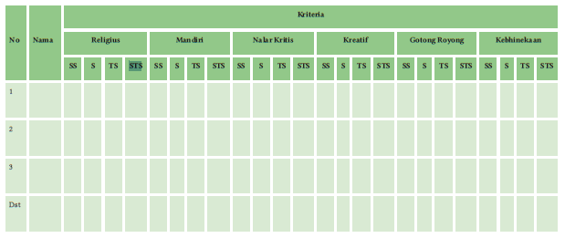

2. Penilaian Pengetahuan
Penilaian Pengetahuan.
Pilihan Ganda
Nama Siswa :.................................
Kelas/Semester :.................................
Tanggal Kegiatan :.................................
a. Berilah tanda silang pada huruf A, B, C, D, atau E yang dianggap paling tepat!
1. Perhatikan Q.S. al-Baqarah/ 2: 155 berikut !
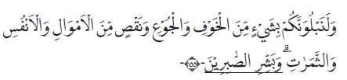
Arti ayat yang bergaris bawah adalah ....
A. dan sungguh akan kami uji manusia
B. kami uji dengan kelaparan
C. dengan sedikit harta
D. dengan sedikit buah-buahan
E. dan berikan kabar gembira kepada orang-orang yang sabar
2. Pak Duki menanam cabe pada musim kemarau dengan harapan dapat untung besar, saat waktu panen tiba ada hama yang menyerang pohon cabe yang ditanam tersebut sehingga harapan pak Duki mendapatkan untung besar menjadi sirna.
Dari cerita tersebut pak Duki diuji oleh Allah Swt. sebagaimana yang tercantum pada potongan ayat berikut:
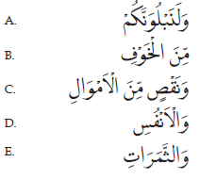
3. Pak Sarno adalah seorang pengusaha Restoran yang sukses mengembangkan usahanya hingga dia dapat mendirikan restoran di berbagai kota. Saat jalan tol dibangun usaha, usahanya mengalami penurunan omset hingga terlilit hutang jutaan rupiah, akan tetapi Pak Sarno tetap rajin menunaikan salat lima waktu, membaca Al-Qur’an sembari berdoa kepada Allah Swt. untuk agar dimudahkan dalam melunasi hutang-hutangnya. Dari cerita tersebut Pak Sarno termasuk orang yang ....
A. Sabar dalam menerima cobaan
B. Sabar dalam menerima ujian
C. Sabar dalam menerima takdir
D. Sabar menerima musibah
E. Sabar dalam taat kepada Allah Swt.
4. Pak Fulan dikabari bahwa tetangganya yang dirawat di rumah sakit meninggal dunia, dengan sepontan Pak Fulan mengucapkan “inna lillahi wainna ilaihi roji’un”. Ungkapan tersebut dalam agama islam disebut dengan bacaan ....
A. Hauqolah
B. Tarji’
C. Tasbih
D. Tahmid
E. Tahlil
5. Perhatikan potongan Q.S. al-Baqarah/2: 155 berikut !
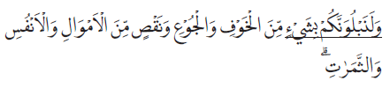
Pada potongan ayat yang bergaris bawah terdapat bacaan ....
A. Qalqalah sugra, ghunnah, ikhfa’ safawi dan idgham bighunnah
B. Qalqalah sugra, ghunnah, idhar safawi dan idgham bighunnah
C. Ghunnah, idgham bighunnah, ihfa’ dan alif lam qomariyah
D. Idgham bighunnah, ihfa’ alif lam qomariyah, ghunnah dan ihfa’ safawi
E. Qalqalah sugra, ghunnah, idhar safawi dan idgham bilaghunnah
6. Pak Rahman selalu membimbing dan mengajak istri dan anak-anaknya mengerjakan salat jamaah di masjid kampung, walaupun dalam keadaan gerimis mereka tetap rajin salat berjamaah. Dari narasi tersebut Pak Rahman termasuk ....
A. Sabar dalam melaksanakan ketaatan kepada Allah Swt.
B. Rela terhadap qodha’nya Allah Swt.
C. Sabar dalam menjauhi maksiat
D. Sabar dalam menerima takdir
E. Iman kepada takdir Allah Swt.
7. Perhatikan pasangan lafal dan arti pada pada tabel berikut!
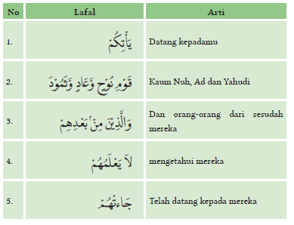
Pasangan yang tidak sesuai dari lafal dan arti potongan ayat diatas adalah ....
A. 1
B. 2
C. 3
D. 4
E. 5
8. Perhatikan potongan Q. S. Ibrahim/14: 9 berikut!
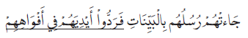
Arti yang paling tepat pada potongan ayat yang bergaris bawah adalah ....
A. Rasul-rasul telah datang kepadamu
B. Bukti-bukti nyata yang dibawa oleh para rasul
C. Mereka menutupkan tangannya ke mulutnya
D. Tidak ada yang mengetahui mereka selain Allah
E. Apalah belum datang kepadamu berita orang-orang terdahulu
9. Perhatikan pasangan lafal dan hukum bacaan pada tabel berikut :
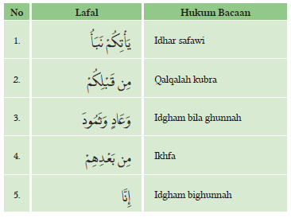
Pasangan hukum bacaan tajwid yang benar pada tabel di atas adalah ....
A. 1
B. 2
C. 3
D. 4
E. 5
10. Hubbah adalah seorang anak dari keluarga miskin, bapaknya pedagang buah di pasar yang penghasilannya hanya dapat mencukupi kebutuhan pokok saja. Keluarga Hubbah termasuk kelompok masyarakat yang kekurangan, tetapi ia termasuk orang yang selalu berusaha berdoa dan mengharapkan anugrah Allah Swt. karena dia yakin Allah akan mengabulkan doanya. Perilaku Hubbah adala contoh orang Sabar dalam menghadapi ujian dan cobaan. Berikut ini adalah keutamaan orang dan balasan orang sabar dalam menghadapi ujian dan cobaan ....

A. selalu berburuk sangka
B. memperoleh teman yang banyak
C. selalu mendapatkan yang ia inginkan
D. memperoleh kasih sayang manusia
E. memperoleh martabat yang tinggi di surga

Kunci Jawaban
a) Pilihan Ganda
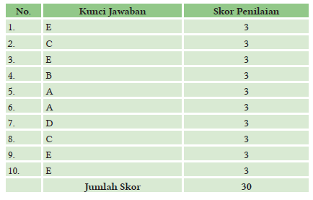

Tes Tertulis
Nama Siswa :.................................
Kelas/Semester :.................................
Tanggal Kegiatan :.................................
b. Jawablah pertanyaan dibawah ini dengan tepat;
1. Tulis kembali ayat berikut beserta terjemahnya!
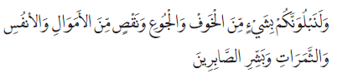
2. Terjemahkan dengan benar doa di bawah ini!
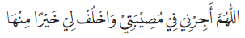
3. Jelaskan pengertian istilah berikut:
a. Musibah
b. Ujian
c. Tawakal
4. Sebutkan empat hal dalam menerapkan prinsip prinsip tawakal!
5. Sebutkan lima hal manfaat dalam bersikap kesabaran!

Kunci Jawaban
b) Uraian
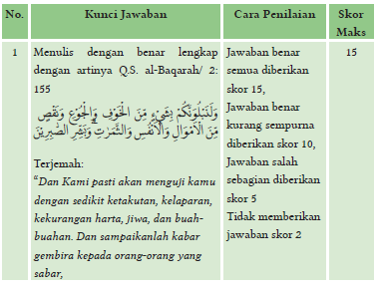
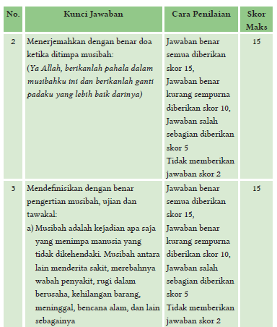
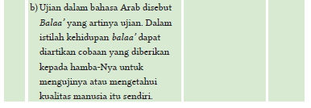
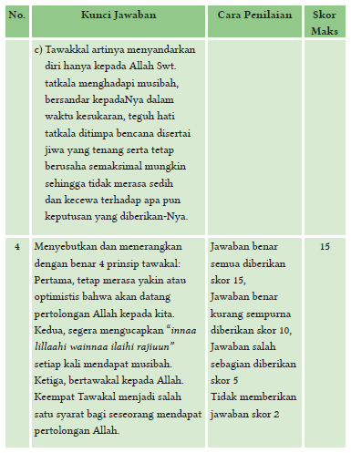
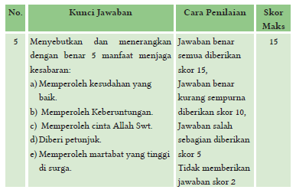

3. Penilaian Keterampilan
Lembar Portofolio
1. Lakukan wawancara terhadap orang yang pernah mengalami musibah, yang disebabkan oleh alam (tsunami, gunung meletus, banjir, longsor dll.) yang mencerminkan sikap religius. Coba bandingkan dengan sikapmu sehari-hari! ketiklah hasil wawancara tersebut dengan rapi!
2. Catatlah solusi dalam kolom berikut ini! Bandingkan dan ungkapkanlah tentang nikmat Tuhan yang telah diberikan kepadamu!
Contoh Musibah | Contoh Solusi
1. ………………………………........ | 1. ………………………………........
2. ………………………………........ | 2. ………………………………........
3. ………………………………........ | 3. ………………………………........
4. ………………………………........ | 4. ………………………………........
5. ………………………………........ | 5. ………………………….…........
3. Carilah contoh kasus yang menunjukkan perilaku kreatif dalam penanganan musibah yang disebabkan adanya bencana alam banjir.
4. Ceritakan pengalaman yang menunjukkan sikapmu yang kurang bijaksana di masa lalu! Cobalah renungkan apa yang seharusnya kamu lakukan pada waktu jika terjadi musibah!
5. Bagilah kelasmu menjadi beberapa kelompok yang masing-masing terdiri dari lima peserta! Kemudian carilah kisah teladan dari seorang yang sabar dalam menerima musibah! Setiap kelompok memilih dari tema mandiri, beriman dan bertaqwa, bernalar kritis, kreatif, bergotong royong, berkebhinekaan. Kisah tersebut dapat diambil dari sejarah kehidupan sahabat, atau ulama

a). Penerapan Bacaan
Praktik Membaca
No | Nama | Aspek Yang Dinilai |  |  | Nilai
No | Nama | Tajwid (1-4) | Tartil (1-3) | Makharijul huruf (1-3) | Nilai
1 | Nusaybah
2 | Haidar
dst

Aspek | Kriteria | Skor
Tajwid | Tidak melakukan kesalahan tajwid | 4
Tajwid | Melakukan 1-5 kesalahan tajwid | 3
Tajwid | Melakukan 6-10 kesalahan tajwid | 2
Tajwid | Melakukan lebih dari 11 kesalahan tajwid | 1
Tartil | Baik | 3
Tartil | Cukup | 2
Tartil | Kurang | 1
Makharijul Huruf | Tidak melakukan kesalahan makharijul huruf | 3
Makharijul Huruf | Melakukan 1-5 kesalahan makharijul huruf | 2
Makharijul Huruf | Melakukan lebih dari 11 kesalahan makharijul huruf | 1

Praktik Hafalan
No | Nama | Aspek Yang Dinilai |  |  | Nilai
No | Nama | Tajwid (1-4) | Tartil (1-3) | Makharijul huruf (1-3) | Nilai
1 | Nusaybah
2 | Haidar
dst

Aspek | Kriteria | Skor
Tajwid | Tidak melakukan kesalahan tajwid | 4
Tajwid | Melakukan 1-5 kesalahan tajwid | 3
Tajwid | Melakukan 6-10 kesalahan tajwid | 2
Tajwid | Melakukan lebih dari 11 kesalahan tajwid | 1
Tartil | Baik | 3
Tartil | Cukup | 2
Tartil | Kurang | 1
Makharijul Huruf | Tidak melakukan kesalahan makharijul huruf | 3
Makharijul Huruf | Melakukan 1-5 kesalahan makharijul huruf | 2
Makharijul Huruf | Melakukan lebih dari 11 kesalahan makharijul huruf | 1

Unjuk Kerja
No | Nama Peserta didik | Aspek yang dinilai |  |  | Skor maks | Nilai | Ketuntasan | Tindak Lanjut
No | Nama Peserta didik | 1 | 2 | 3 | Skor maks | Nilai | TT | R | P
1 | Nusaybah
2 | Haidar
3 | Halwa
dst
Aspek dan rubrik penilaian:
1) Kejelasan dan kedalaman informasi.
a. Jika kelompok tersebut dapat memberikan penjelasan dan kedalaman informasi lengkap dan sempurna, skor 30.
b. Jika kelompok tersebut dapat memberikan penjelasan dan kedalaman informasi lengkap dan kurang sempurna, skor 20.
c. Jika kelompok tersebut dapat memberikan penjelasan dan kedalaman informasi kurang lengkap, skor 10.
2) Keaktifan dalam diskusi.
a. Jika kelompok tersebut berperan sangat aktif dalam diskusi, skor 30.
b. Jika kelompok tersebut berperan aktif dalam diskusi, skor 20.
c. Jika kelompok tersebut kurang aktif dalam diskusi, skor 10.
3) Kejelasan dan kerapian presentasi
a. Jika kelompok tersebut dapat mempresentasikan dengan sangat jelas dan rapi, skor 40.
b. Jika kelompok tersebut dapat mempresentasikan dengan jelas dan rapi, skor 30.
c. Jika kelompok tersebut dapat mempresentasikan dengan sangat jelas dan kurang rapi, skor 20.
d. Jika kelompok tersebut dapat mempresentasikan dengan kurang jelas dan tidak rapi, skor 10
G. KEGIATAN PENGAYAAN DAN REMEDIAL
Kegiatan Tindak Lanjut
Remedial;
Peserta didik yang belum menguasai materi atau belum mencapai KKM, guru menjelaskan kembali materi, kemudian melakukan penilaian kembali dengan soal yang sejenis, dapat pula memberikan tugas individu terkait dengan topik yang telah dibahas. Remedial dilaksanakan pada waktu dan hari tertentu yang di sesuaikan dengan kondisi yang ada. Remedial dapat dilayani secara klasikal dan atau secara individual.

Pengayaan;
Dalam pembelajaran terdapat peserta didik yang sudah menguasai materi sebelum waktu yang di tentukan, dapat diberi tugas atau diminta mengerjakan soal soal pengayaan yang berupa pertanyaan fenomental dan inovatif, atau aktivitas peserta didik yang relevan dengan topik. Dalam hal ini guru memberikan catatan dan nilai tambah bagi peserta didik yang berhasil dalam pengayaan.

FORTOFOLIO DAN INTERAKSI DENGAN ORANG TUA
Interaksi Guru dengan Orang Tua
Guru menyampaikan informasi kepada orang tua melalui peserta didik untuk memperlihatkan rublik atau evaluasi dalam buku teks dengan memberikan komentar dan membubuhkan tanta tangan atau paraf. Cara lain dapat juga dengan menggunakan buku penghubung kepada orang tua yang berisi tentang perubahan perilaku peserta didik setelah mengikuti kegiatan pembelajaran atau setelah komunikasi dengan orang tua untuk bertukar informasi tentang perkembangan perilaku putranya. Contoh orang tua diminta mengamati perilaku putranya, apakah ada perubahan perilaku putranya sudah merefleksikan pemahaman terhadap nilia nilai yang terkandung dalam thema pembelajaran. Perubahan perilaku tersebut disaat putra berada di rumah atau lingkungannya. Apabila ada hal yang di rasa belum sesuai dengan tujuan pembelajaran diperlukan komunikasi antar inter di sekolah dengan wali kelas, atau guru konseling.
LAMPIRAN
A. LEMBAR KERJA PESERTA DIDIK
LEMBAR KERJA PESERTA DIDIK 1.1 (LKPD)

Nama Kelompok : ………………..
Kelas : ………………..
Petunjuk :
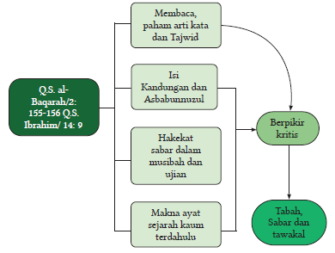
Aktivitas 1.1
1. Bacalah dan renungkan inspirasi di bawah ini untuk mengawali pembelajaran!
2. Amati gambar berikut! kemudian jelaskan makna yang dikandungnya, terkait dengan tema pelajaran!
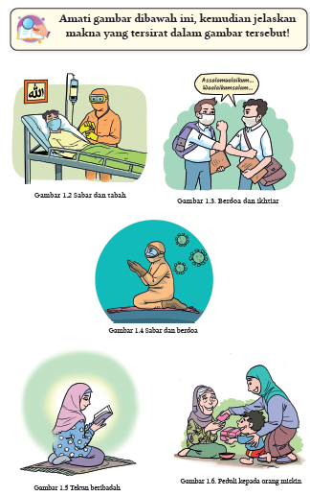
LEMBAR KERJA PESERTA DIDIK 1.2 (LKPD)

Nama Siswa : ………………..
Kelas : ………………..
Petunjuk :
Membaca Q.S. al-Baqarah/2: 155-156 dan Q.S. Ibrahim/ 14: 9
Ayat Al-Qur’an berikut ini berisi pesan-pesan mulia agar supaya kita sabar dalam menghadapai musibah dan ujian seperti di masa pandemi virus Covid 19, bencana alam, kekurangan harta benda dan semacamnya agar supaya generasi kita menjadi tangguh dan kuat dalam menghadapai kehidupan.
Bacalah ayat berikut berulang-ulang secara tartil hingga kalian lancer dan fasih melafalkannya!
a. Q.S. al-Baqarah/ 2: 155-156
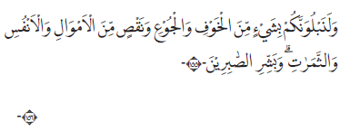
b. Q.S. Ibrahim/ 14: 9
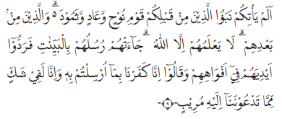
Aktivitas 1.2
1. Setelah mencermati bacaan ayat Al-Qur’an di atas, secara individu kalian mengidentifikasi seluruh hukum bacaan tajwid di bawah ini.
2. Kemudian cermati arti perkata ayat Al-Qur’an di atas secara berpasangan.
3. Kumpulkan hasil kerja kalian kepada guru.

LEMBAR KERJA PESERTA DIDIK 1.3 (LKPD)

Nama Siswa : ………………..
Kelas : ………………..
Petunjuk :
Mengidentifikasi Tajwid Q.S. al-Baqarah/2: 155-156 dan
Q.S. Ibrahim/14: 9
a. Q.S. al-Baqarah/2: 155-156
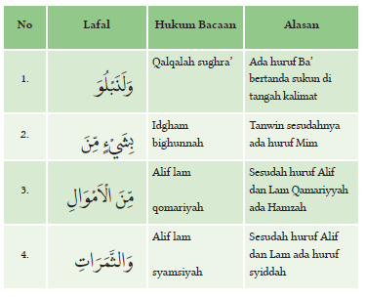
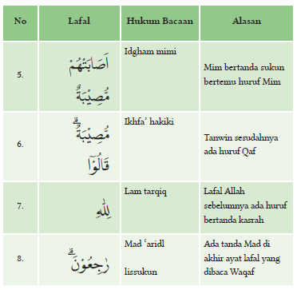
b. Q.S. Ibrahim/14: 9
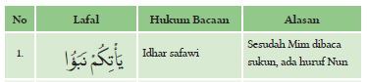
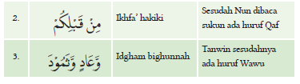
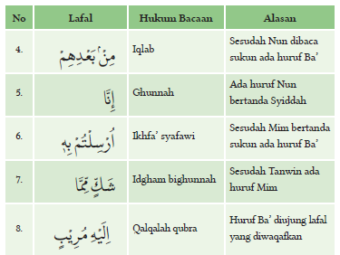

Mengartikan kata-perkata Q.S. al-Baqoroh/2: 155-156
dan Q.S. Ibrahim/ 14: 9
a. Q.S. al-Baqoroh/2: 155-156
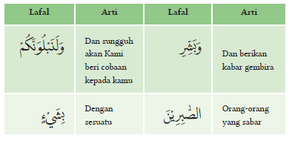
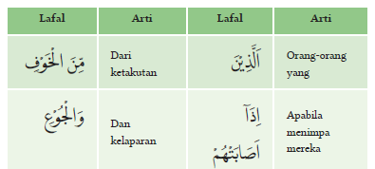
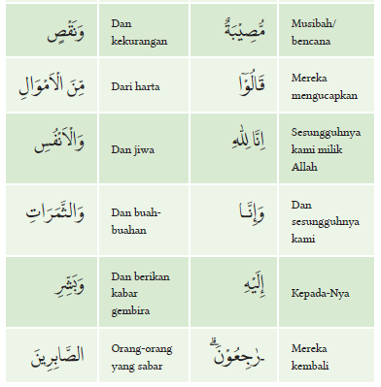
b. Q.S. Ibrahim/14: 9
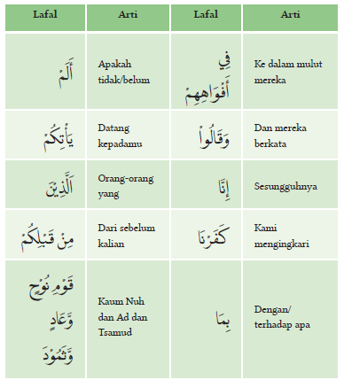
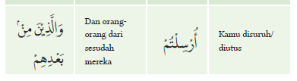
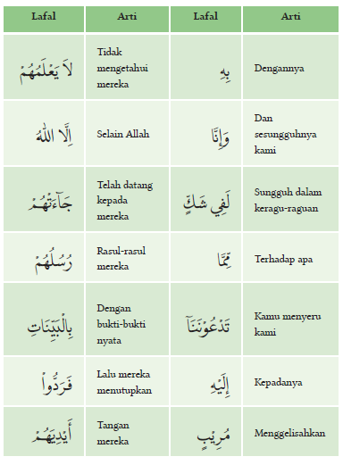
Aktivitas 1.3
Setelah mencermati arti kata per kata di atas, kalian berlatih untuk menerjemahkan ayat secara utuh bekerjasama dengan anggota kelompoknya

LEMBAR KERJA PESERTA DIDIK 1.4 (LKPD)

Nama Kelompok : ………………..
Kelas : ………………..
Petunjuk :
Aktivitas 1.4
Secara berkelompok, carilah tafsir Q.S. al-Baqarah/2: 155-156 dan Q.S.
Ibrahim/ 14: 9 dalam kitab-kitab tafsir, misalnya tafsir al-Maraghi, tafsir Jalalain, tafsir Ibnu Katsir atau kitab tafsir lainnya.

LEMBAR KERJA PESERTA DIDIK 1.5 (LKPD)

Nama Kelompok : ………………..
Kelas : ………………..
Petunjuk :
Aktivitas 1.5
Bersama kelompok, carilah pasangan untuk saling menyimak hafalan Q.S. al-Baqarah/2: 155-156 dan Q.S. Ibrahim/14: 9, lakukan berulang-ulang dengan harapan hafal secara fasih

B. BAHAN BACAAN GURU & PESERTA DIDIK
- Guru dan peserta didik mencari berbagai informasi tentang sabar dalam musibah dan ujian media atau website resmi dibawa nauangan kementerian pendidikan, kebudayaan, riset dan teknologi.
- Buku Panduan Guru dan Siswa Pendidikan Agama Islam dan Budi Pekerti untuk SMA/SMK/MA Kelas XII Tahun 2022, Penulis: Rohmat Chozin Untoro, Penerbit Pusat Perbukuan Badan Standar, Kurikulum, dan Asesmen Pendidikan Kementerian Pendidikan, Kebudayaan, Riset, dan Teknologi
C. GLOSARIUM
- Al-Qur’an firman Allah Swt. yang bersifat mukjizat yang disampaikan malaikat Jibril kepada Nabi Muhammad Saw.
- bala’ cobaan, ujian, bencana yang datang dari Allah Swt. kepada orang yang beriman.
- sabar tahan menghadapi cobaan sehingga tidak lekas marah, tidak lekas putus asa, tidak lekas patah hati; tabah.
- tawakal pasrah dengan sepenuh hati dan kesadaran penuh kepada Allah Swt. bahwa Allah menjamin rezeki dan semua kebutuhannya sehingga ia memercayakan hidupnya hanya kepada Allah.
- musibah kejadian (peristiwa) menyedihkan (malapetaka) yang menimpa manusia yang dapat menjadi peringatan kepada manusia agar sadar diri dan kembali ke jalan yang diridai Allah Swt., ujian bagi mukmin kepada- Nya, atau azab (hukuman) bagi orang yang zalim
D. DAFTAR PUSTAKA
Abdul Mustaqim, Akhlak tasawuf lelaku suci menuju revolusi hati, (Yogyakarta: Kaukaba Dipantara, 2013)
Abdullah bin Muhammad Abu Syaikh, Dr. Tafsir Ibnu Katsir, Pustaka Imam Syafii, Jakarta, 2016
Heri Setiono, Konsep sabar dan aktualisasinya dalam pendidikan agama Islam di lingkungan keluarga (kajian buku sabar dan syukur karya Ibn Qayyim al-Jauziyah), (Yogyakarta: Universitas Islam Negeri Sunan Kalijaga, 2015),
Ibnu Qadhib al-Ban, Buku saku rahasia kebahagiaan bekal spiritual orang beriman menghadapi kesulitan hidup, (Jakarta, 2013)
Margaret Smith, Rabi’ah: pergulatan spiritual perempuan, (Surabaya: Risalah Gusti,1997),
Nurjanah, S. 2014. Keefektifan Metode Problem Based Learning (PBL) pada Pembelajaran IPS terhadap Hasil Belajar Peserta Didik SMPN 1 Jetis Bantul. JIPSINDO, 2 (1): 183204.
Permendikbud No. 20, 21, 22, dan 23 Tahun 2016 tentang Standar Kompetensi Lulusan, Standar Isi, Standar Proses dan Standar Penilaian
Rusman, Kurniawan, &Riyana. 2013. Pembelajaran Berbasis Teknologi Informasi dan Komunikasi. Jakarta: PT RajaGrafindo Persada.
Sanjaya, W. 2014. Strategi Pembelajaran Berorientasi Standar Proses Pendidikan. Jakarta: Kencana Prenamedia Group.
Tri Haryanti, Sabar dalam padangan Ibn Qayyim al-Jauziyah, (Jakarta: UIN Syarif Hidayatullah, 2008),
Wahid Ahmadi, Risalah akhlak panduan perilaku muslim moder, (Solo: Era Intermedia,2004),
Syafril M, “Nifaq Dalam Persfektif Alquran: Kajian Tafsir Tematik,” Jurnal Syahadah, vol. V, no. 1(2016), 31
Ahmad Arisatul Chaliq, “Relasi Akal dan Hati Menurut al-Ghazali” Jurnal al-Qalam, Vol 12 No. 2 Tahun 2015
Trianto Ibnu Badar Al-Tabany, Mendesain Model Pembelajaran, Jakarta: Prenada media Group, 2014
Syafril M, “Nifaq Dalam Persfektif Alquran: Kajian Tafsir Tematik,” Jurnal Syahadah, vol. V, no. 1(2016), 31
Ahmad Arisatul Chaliq, “Relasi Akal dan Hati Menurut al-Ghazali” Jurnal al-Qalam, Vol 12 No. 2 Tahun 2015
Trianto Ibnu Badar Al-Tabany, Mendesain Model Pembelajaran, Jakarta: Prenadamedia Group, 2014
Miftahul Huda, Cooperative Learning “Metode, Teknik, Struktur Dan Model Penerapan”, Yogyakarta: Pustaka Pelajar, 2015.
Nurjanah, S. 2014. Keefektifan Metode Problem Based Learning (PBL) pada Pembelajaran IPS terhadap Hasil Belajar Peserta Didik SMPN 1 Jetis Bantul. JIPSINDO, 2 (1): 183²204.
Rusman, Kurniawan, & Riyana. 2013. Pembelajaran Berbasis Teknologi Informasi dan Komunikasi. Jakarta: PT RajaGrafindo Persada.
Sanjaya, W. 2014. Strategi Pembelajaran Berorientasi Standar Proses Pendidikan. Jakarta: Kencana Prenamedia Group.
Abdurrahman, D. (2003), Sejarah Peradaban Islam: Masa Klasik Hingga Modern, Yogyakarta: LESFI.
Arkoun, L. G. M. (1997). Islam Kemarin dan Hari Esok. (A. Mohammad, Trans.). Bandung: Pustaka.
Daradjat, Zakiah. (1995), Metodik Khusus Pengajaran Agama Islam, Jakarta : Bumi Aksara.
Hasan, I. (1989). Sejarah dan Kebudayaan Islam. Yogyakarta: Kota Kembang.
Hitti, P. K. (2002). History of The Arabs. (R. C. L. Y. & D. S. Riyadi, Trans.). Jakarta: PT Serambi Ilmu Semesta.
Karim, M. A. (2009). Sejarah Pemikiran dan Peradaban Islam. Yogyakarta: Pustaka Book Publisher.
Kemenag, (2014), Model Model Pembelajaran, Jakarta : Nata, A. (2011). Sejarah Guruan Islam. Jakarta: Kencana.
Syukur, F. (2009). Sejarah Peradaban Islam. Semarang: PT Pustaka Rizki Putra.
Tim Baitul Kilmah Jogjakarta, Ensiklopedia Pengetahuan Al-Qur’an dan Hadis Jilid 7, Jakarta, Kamil Pustaka, cet. Ke-6 April 2018.
Yatim, B. (2008). Sejarah Peradaban Islam. Jakarta: PT. RajaGrafindo Persada.

